Разработка синтеза гетероциклических производных тиазолонов
Линькова Е.И., Заикина А.Е., Фролова Е.П.
аспирант, 4 курс
Саратовский национальный исследовательский государственный университет им. Н.Г. Чернышевского, Институт химии,
г. Саратов, Россия
E–mail: alenaji2006@mail.ru
Структура тиазола встречается в составе важных биологически активных веществ таких как тиамин (витамина В1) и также в составе ряда сульфаниламидных препаратов (фталазол) [1-4].
Поэтому возникает интерес в синтезе конденсированных систем, производных тиазолонов с различными типами сочленения и размерами циклов в зависимости от вводимых в реакцию бинуклеофилов.
В работе изучены реакции синтеза би- и трициклических соединений с использованием герметичных сосудов (реактор Anton Paar Monowave 50), на основе 4-замещённых-4-оксобутановых кислот и N,S- бинуклеофилов и аминотиофенола.
При взаимодействии оксокислот с гидрохлоридом аминоэтантиола были получены 7а-(п-толил)фенилтетрагидропирроло[2,1-b]тиазол-5(6H)-оны (I). Реакция проводилась в водно-этанольном растворе в присутствии поташа при атмосферном давлении и в реакторе закрытого типа Monowave 50.
Исходя из 4-оксо-4-(п-толил)фенилбутановой кислоты с 2-аминотиофенолом в среде апротонного растворителя бензола в присутствии каталитических количеств п-толуолсульфокислоты синтезированы 3a-(п-толил)фенил-3,3a-дигидробензо[d]пирроло[2,1-b]тиазол-1(2H)-оны (II).

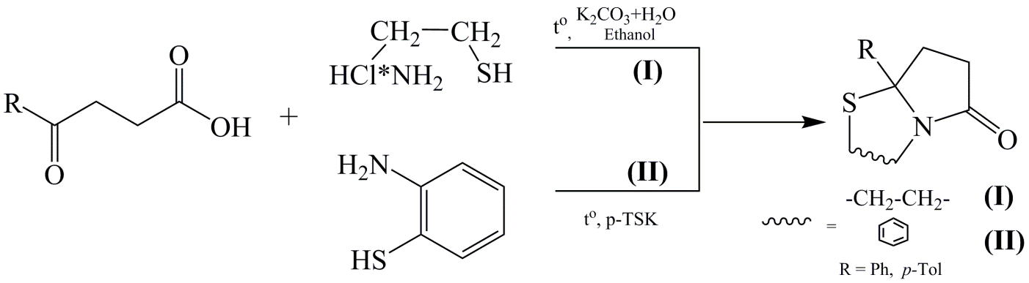

Медленным охлаждением реакционной смеси нами был выделен кристалл 3a-(п-толил)-3,3a-дигидробензо[d]пирроло[2,1-b]тиазол-1(2H)-он (II). Структура соединений (I), (II) доказана с применением совокупности физико-химических методов исследования данных элементного анализа, ЯМР ¹Н ,¹³С, HSQC спектроскопии.
*Работа выполнена при поддержке гранта РФФИ № 19-33-90157.
© Линькова Е.И., Заикина А.Е., Фролова Е.П., 2020

Литература
1. Csende F., Stájer G. Heterocycles. 2000, 53(6), 1379.
2. Shen G., Sun J., Yan C. Chin. J. Chem. 2016. 34. 412.
3. Гринёв В.С., Линькова Е.И., Васильченко Д.С., Егорова А.Ю. Журнала структурной химии. 2019, 60(10), 1753.
4. Linkova E. I., Grinev V. S., Egorova A. Yu. Chemistry of Heterocyclic Compounds, 2018, 54(11), 1023.

